Ханмагомедова А.М.
Русский язык. 4 класс. УМК «ПНШ»
Тема: «Правописание гласных после шипящих в корне слова»

Цели урока:
1) повторить и расширить знания учащихся о правописании О и Ё (е) после шипящих в корне слова;
2) формировать умение писать О и Ё (е) после шипящих в корне;
3) способствовать воспитанию интереса к русскому языку.

Задачи урока:
Закреплять умения определять
– часть речи;
– состав слова;
– ударный слог;
- выбирать верное написание О или Ё после шипящих в корне.
Формировать
познавательные УУД:
– самостоятельно применять изученное правило на письме;
регулятивные УУД:
– работать с правилом по заданному плану;
личностные и коммуникативные УУД:
– оказывать интеллектуальную помощь товарищам при взаимопроверке тетрадей; самоопределяться.

Методы и формы обучения:
объяснительно-иллюстративный, практический (выполнение упражнений);
индивидуальная, фронтальная

Урок повторения и закрепления изученного.

Оборудование: памятки с правилами из учебника «Русский язык», ч.1 (с.138–139); рабочая тетрадь, карточки с текстом для списывания и заданием к тексту, интерактивный комплект с мини-презентацией.

Ход урока
I.
Оргмомент.
- Проверю письменное домашнее задание вместе с выполненной и сданной сегодня работой в тетрадях №1.
Какие правила были заданы для устного повторения дома?

II.
Повторение изученных во 2-й четверти правил правописания
О или Ё после шипящих в корне слова.

II.1.
Сообщение темы урока.
- Как вы думаете, какие задачи перед нами стоят?
Слайд 1
Знать: как выбрать О или Ё в корнях слов после шипящих.
Уметь: доказывать выбор О или Ё в корнях слов после шипящих.

II.2.
Слова на доске:
ш…рох , ш…лковый,
капюш…н, ш…пот,
ш…ссе, ж…лтый,
ш…рты, ш…л,
ш…колад, пч…лка,
ш…фёр, щ…лка.

Нужно прочитать слова и поставить в них ударение,
обозначить буквой часть речи.
(Выполняем работу «цепочкой»)

- Обратите внимание, что в некоторых словах пропущенный гласный находится под ударением, а в других он безударный.

II.3.
- Припоминаем и применяем уже изученные во 2-й четверти правила.

ЧИТАЕМ ПРАВИЛО №1 НАПИСАНИЯ ГЛАСНЫХ О\Ё В КОРНЕ СЛОВА ПОСЛЕ ШИПЯЩИХ.

(Правила – на каждой парте, сохранить у себя, как памятку)

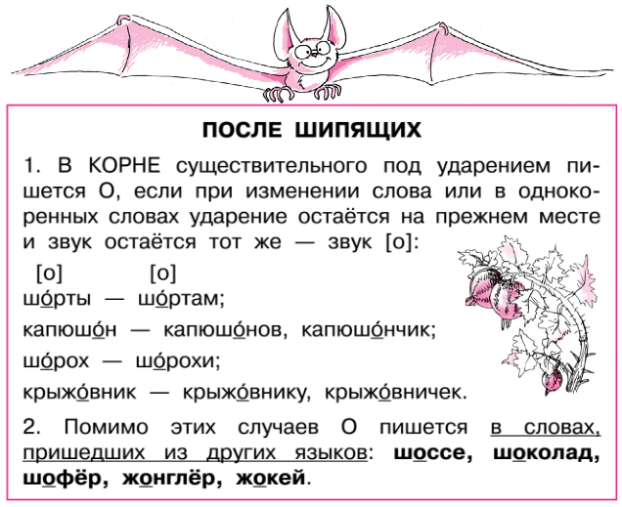

III.1.
В словах на доске вам надо выбрать, что подходит под первую часть правила, уточнить, что в них писать: О или Ё.

- Особенность: в формах этих слов и однокоренных словах после шипящего в корне слова всегда ударный гласный звук [о].

III.2.
- В своих тетрадях запишите эти слова в столбик и подчеркните букву О после шипящего, поставьте ударение и выделите корень.

Рядом с каждым из этих слов пишете либо родственное слово, либо другую форму этого же слова, в котором также подчеркиваете букву О после шипящего.

III.3.
Во второй части данного правила – словарные слова.

В этих словах в корне после шипящего гласный всегда безударный, но в них также пишется буква О.
Именно поэтому эти слова и считаются словарными словами.
-Запишем и их в столбик, указав в скобках, что они - словарные.

Физминутка:
Наклонились.
Потянулись,
Вправо-влево
повернулись.
Наклонились.
Руки ввысь.
И ещё раз наклонись.
Повернулись. Повернулись.
И друг другу улыбнулись!

IV.
САМОСТОЯТЕЛЬНО ЧИТАЕМ ПРАВИЛО №2 НАПИСАНИЯ ГЛАСНЫХ О\Ё В КОРНЕ СЛОВА ПОСЛЕ ШИПЯЩИХ.

(Правила – на каждой парте, сохранить у себя, как памятку.)

- Пользуясь, как подсказкой, правилом №2, выполните те же действия со словами на доске, что и по предыдущему правилу.

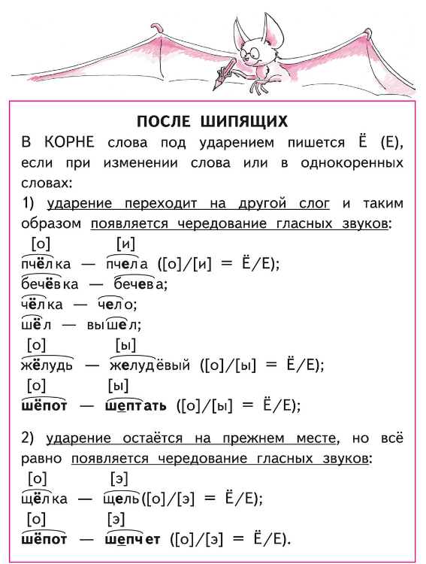

См. учебный электронный материал изд-ва «Академкнига»: на компьютере – 1 часть учебника «Рус.яз.», закладка на стр. 139,
или в Сети – http://akbooks.ru , 1 часть учебника «Рус.яз.», шаг 3, «Написание О и Ё, ч.1», №7(1, 2)

Самопроверка. Сверьтесь с примерным выполнением. Слайды 2,3

IV.1.
Словарно-смысловой диктант «Одним словом», взаимопроверка.

- Запишите в строчку через запятую одним словом:
Водитель автомобиля. (Шофёр.)
У пальто или у куртки вместо шапки. (Капюшон.)
Короткие брюки. (Шорты.)
Цирковой артист. (Жонглёр.)
Длинная, широкая дорога, покрытая асфальтом. (Шоссе.)
Тихий разговор. (Шёпот.)
- Подчеркните в словах повторяемую сегодня орфограмму.

- Прошу вас проверить друг у друга этот диктант.
Давайте договоримся, как будете оценивать друг друга.
Все слова записаны верно – «5»,
Одна ошибка – «4»,
2 ошибки – «3»,
половина и больше слов написаны с ошибками – «2»
Слайд 4
Под ударением в корне слова после шипящего пишем Ё,
если к данному слову можно подобрать
проверочное слово с буквой Е;

Пишем О, если проверочного слова нет.

V.
Закрепление. Самостоятельно. Слайд 5

СПИСЫВАНИЕ
Задание: прочитайте и спишите следующий текст.
Найдите в нём слова на изученную орфограмму, подчеркните их.

Увлёкся…
По шоссе движется автомобиль. В машине – жонглёр и его друг жокей. Они спешат на весёлое шоу, где жонглёр будет жонглировать крыжовником.
Всю дорогу шофёр Жора ест шоколад, крыжовник из корзинки друзей и отгоняет пчёл.
Вдруг раздался громкий шорох. Это у Жоры-обжоры лопнул шов на шортах.
Оценка за грамматическое задание:
Подчёркнуты 16-17 слов - "5"
12-15 слов - "4"
8-11 слов - "3"
меньше 8 - "2"

VI.
Итог урока.
Слайд 1
- Какую орфограмму сегодня повторили на уроке?
- Какие задачи были перед нами?

Знать: как выбрать О или Ё в корнях слов после шипящих.
Уметь: доказывать выбор О или Ё в корнях слов после шипящих.

- Как проверить правописание буквы О-Ё после шипящих в корне слова?

Слайд 4
Под ударением в корне слова после шипящего пишем Ё,
если к данному слову можно подобрать
проверочное слово с буквой Е;

Пишем О, если проверочного слова нет.

VII.
Рефлексия.
Слайд 6
- Я понял правила, смогу объяснить, напишу диктант на 4-5.
- Не совсем понял, не всё могу объяснить, мне есть над чем поработать дома.
- Ничего не понял, буду дома до всего доходить

VIII.
Домашнее задание: Стр.85-86, упражнение 85

Резервное задание (на один из видов разбора).
- Запишите предложение и разберите его по членам предложения и по частям речи.

В тишине лесной глуши шёпот к шороху спешит.

